BPCL-PSL15型辐照食品药品检测仪
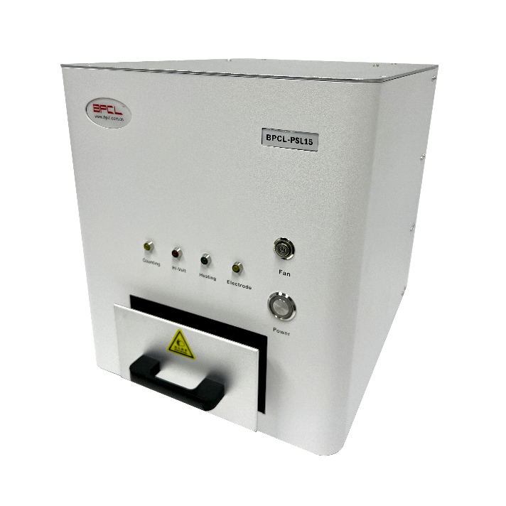
一、应用领域
食品药品行业
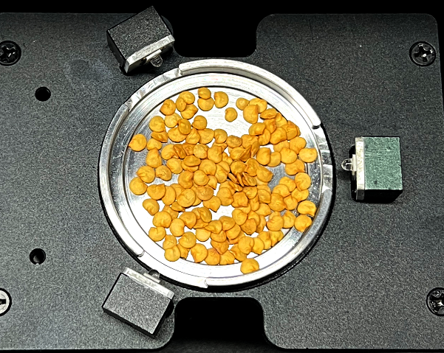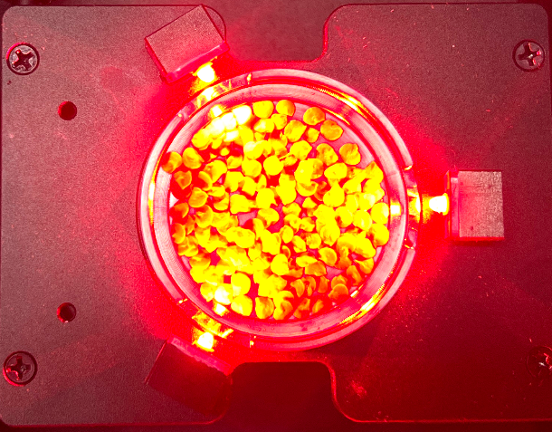

二、辐照食品药品背景
辐照食品药品，又称作“电离辐射灭菌”，指将食品药品暴露在游离辐射下。此过程可以灭除食物上的微生物、细菌、病毒或微小虫类。其他的应用还有抑制发芽、延缓果实成熟、促进果汁生产和增进再水合等。此灭菌原理是以电磁波辐射的能量破坏生物体中的DNA结构，使得微生物无法再继续繁殖，同时也能造成植物胚芽停止生长分化。

三、辐照残留背景
蔬果或者中药材通常含有或携带矿物质（无机物、硅酸盐等），当受到电离辐射（辐照）时，这些矿物质通过其结构空隙储存能量。当受到激发光刺激时，这些储存的能量会以光子的形式释放出来。光释光鉴别法是根据释放的光子数量来鉴别蔬果、中药饮片及中药固体制剂是否经过电离辐射（辐照）的方法。

四、参考标准
欧洲（EN）13751：2002 标准
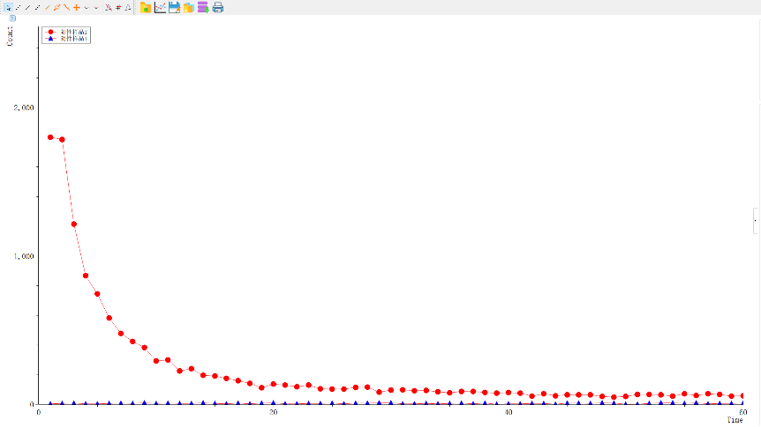
五、分析对象
BPCL-PSL15型辐照食品药品检测仪用于检测或筛查食品或中药材及其成分是否受过辐照。可检测的范围包括中草药、香辛料、调味品、水果和蔬菜（包括脱水蔬菜），以及带有贝壳或骨碎片的甲壳类和肉类等产品。

六、分析原理
BPCL-PSL15型辐照食品药品检测仪采用红外脉冲激发光源刺激发光的方法，通过刺激释放样品中所携带矿物质在辐照过程中储存的能量而判断样品是否受过辐照。

七、BPCL-PSL15型辐照食品药品检测仪分析与测定
- 光子采集频率：1.0次/秒（采样间隔）
- 采集时间：60秒
- 样品盘（皿）：直径50 mm，材质为不锈钢，样品用量约2g
- PSL值：软件自动积分计算得出
- PSL谱图：软件主界面显示光子动力学曲线
- PSL暗计数：无光刺激时候，测试样品室光子计数值小于50
- 空白样品盘（皿）计数：测试样品盘（皿）的PSL值小于700
- 阴性参考物计数：称取约2g未经辐照的辣椒粉参照物，测试PSL值小于700
- 阳性参考物计数：称取约2g经辐照的辣椒粉参照物，测试PSL值大于5000

八、BPCL-PSL15型辐照食品药品检测仪主要特点：
- 配备三个大功率脉冲红外光源，全角度照射，而且每个光源的光功率均可独立设置。
- 抽屉式样品室设计，带感应门，与程控光源和电动快门协调工作，保护检测器。
- 高灵敏度光电倍增管作为检测器，配备光子放大器，暗电流底，经C14标准光源校正。
- 科研级别分析软件，多参数可设置，自动PSL值积分，PSL谱图显示，阴阳性样品谱图对比等

九、BPCL-PSL15型辐照食品药品检测仪相关技术参数
9.1 BPCL-PSL15型PSL光子检测系统
（1）检测器：光电倍增管，光子脉冲测量。
（3）仪器长期稳定性：RSD≤1.5%，使用C14标准光源测试。
（4）波长范围为：300-650 nm
（5）PSL值采集范围：0-250万
（6）光子采集频率：1.0次/秒（采样间隔）
（7）采集时间：60秒
（8）PSL值：软件自动积分计算得出
（9）PSL谱图：软件主界面显示光子动力学曲线
（10）阴性参考物计数：称取约2g未经辐照的辣椒粉参照物，测试PSL值小于700
（11）阳性参考物计数：称取约2g经辐照的辣椒粉参照物，测试PSL值大于5000

9.2 BPCL-PSL15型辐照食品药品检测仪光源
（1）大功率光源：标准配置3个大功率LED红外光源，每个LED灯光功率可以独立设置，360°全角度照射样品，照射角度为60°。科研型还还可以选 配正白光、暖光白和紫外LED灯等。
（2）手动光源：光照强度、光照时间、延迟时间以及光源开关可通过软件手动控制。
（3）程控光源：可以通过列表设置光照强度、光照时间和延迟时间，以及循环次数，并可以实现多种程序连续分析。

9.3 BPCL-PSL15型辐照食品药品检测仪样品室
（1）样品室规格：长宽高：120×160×60 mm
（2）样品盘（皿）：直径50 mm，材质为不锈钢，样品用量约2g
（3）PSL暗计数：无光刺激时候，测试样品室光子计数值小于50
（4）空白样品盘（皿）计数：测试样品盘（皿）的PSL值小于700
（5）样品室抽屉门带自动感应器，抽屉门不到预定位置，不能打开光窗快门，防止误操作损坏光电倍增管。
（6）检测器光窗快门为自动快门，检测开始，自动开启光窗快门，检测结束，则自动关闭光窗快门，可以保证检测器在不关闭的情况下开启样品室 门，同时防止大功率LED灯损坏光电倍增管。

9.4 BPCL-PSL15型辐照食品药品检测仪测定软件
（1）通信方式：USB，最大通信速率480Mbit/s，即插即用。
（2）软件主控界面显示PSL光子动力学曲线显示和积分值，可以独立设置每个光源的光功率，可以导出EXCEL/TXT格式原始数据。
（3）分析平台：可以显示为点状图、折线图、曲线图，坐标放大、缩小、平移，同时具有曲线叠加、曲线平滑、曲线拟合（指数、对数和多项式等）、高斯函数拟合（Gaussian）、劳伦兹函数拟合（Lorentz），傅里叶变换、手动寻峰、手动积分等，并能重新生成新的原始数据并保存。

